4CH 1080P/720P/960H DVR
HDVR 5814數位錄影主機
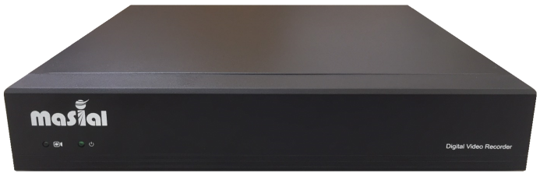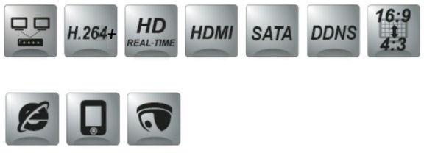
產品特色
．支援IPC、AHD、TVI、CVI、960H、D1 各式攝影機訊號，攝影機影像可隨意更換。
．H.264+壓縮:畫質清晰、錄影時間長、傳輸速率快。1080P高畫質錄影模式:20張/秒。
．VGA、HDMI，高畫質影像輸出。
．HD高畫質多重影像串流模式:即時顯示、錄影、回放多工操作。
．具有4路聲音輸入功能。
．具有RS-485輸入可控制PTZ或Speed Dome。
．手機監看/聽功能(支援:iPhone、iPad、Android、WinCE等)。
．CMS中央監控整合軟體，支援WINDOWS及MAC蘋果電腦作業系統。
型號 |  | HDVR 5814
影像 | 影像輸入 | 4路IPC / AHD / TVI / CVI / 960H / D1 BNC影像輸入
 | HDMI輸出 | 1影像輸出(1920x1080,1440x900,1366x768,1280x1024,1024x768)+4聲音  GP
 | VGA輸出 | 1 VGA 輸出 : 1440x900,1366x768,1280x1024,1024x768
聲音 | RCA輸入/輸出 | 4 RCA聲音輸入/1 RCA 聲音輸出
系統 | 作業系統 | 嵌入式Linux 作業系統
 | 內建硬碟 | 支援1組 SATA介面 ( HDDx1)
 | I/O | 1組RS485, 2組USB
 | PTZ通訊協定 | RS-485介面 (Pelco D/P, Lilin, Samsung, LG)
 | 尺寸 | 280(寬)mm x 51(高)mm x 203(深)mm
 | 電源 | 12V 2A 輸入
 | 消耗電流 | 24W
顯示 | 解析度 | 1920x1080/1440x900/1366x768/1280x1024/1024x768
錄影 | 錄影解析度 | 1920x1080P/ 1280x720P
 | 影像畫質 | 10~100段可調
 | 錄影模式 | 一般, 位移, 排程錄影
 | 速度 | NTSC:1080P :20張/秒 720P :20張/秒、PAL: 1080P :20張/秒 720P :20張/秒
 | 數位放大 | 2~5倍數位放大
 | 快照 | 有
 | 控制 | 一般, 暫停, 停止, 慢放(1/2, 1/4, 1/8),快放(x4,x8,x16,x32) 單張,搜尋BAR
備份 | 備份設備/選配 | 網路遠端軟體, USB隨身碟
網路 | 網路介面 | 10/100 乙太網路
 | 通訊協定 | TCP/IP, SMTP, HTTP, DHCP, PPPoE (ADSL), NTP，DDNS
 | 應用程式 | Windows 7 / 8, Mac OS (PC Client system)
 | 3G/ GPRS | iPhone, iPad, Android, Windows Phone 7,8
警報 | 位移偵測 | 靈敏度 : 100段/每頻道；偵測區域(16x12) /每頻道
 | 事件紀錄 | 10000筆.警報,位移,影像遺失,電源開關,錄影開關,遠端登入,硬碟錯誤
DVR控制 | 多國語言 | 英,法,德,希臘,日本,義大利,波蘭,葡萄牙,西班牙,繁中,韓文
 | 系統升級 | 經USB 更新FIRMWARE(韌體)
※型錄規格若與實機不符，以實機為準。

